III ВСЕРОССИЙСКАЯ КОНФЕРЕНЦИЯ
«ЮНЫЕ ТЕХНИКИ И ИЗОБРЕТАТЕЛИ»

ВСЕНАПРАВЛЕННОЕ ШАССИ ДЛЯ РОБОТотехнических ТЕЛЕЖеК

Автор
Стюфляев Олег Викторович
ГБУ ДО «Центр дополнительного
образования Липецкой области», творческое объединение «Робототехника»
МБОУ «Гимназия № 64 имени В.А.Котельникова» города Липецка

Научный руководитель
Коробейников Денис Александрович
педагог дополнительного образования
ГБУ ДО «Центр дополнительного
образования Липецкой области»

Липецк, 2016

Содержание
Аннотация 3
Введение 4
1 Основная часть 8
1.1 Постановка задачи
1.2 Конструктивные особенности тележки.
1.3 Калибровка датчиков
2 Реализация алгоритмов работы тележки 13
2.1 Описание алгоритмов управления
2.2 Программная реализация проекта
2.3 Инструмент реализации алгоритмов
Заключение 15
Список используемой литературы 16
ПРИЛОЖЕНИЕ А 18

Всенаправленное шасси для робототехнических тележек
Стюфляев Олег Викторович
ГБУ ДО «Центр дополнительного образования Липецкой области»
Аннотация
Понятие «Умный дом» позволяет оптимизировать работу таких компонентов как приборы освещения, кондиционирования воздуха, домашний кинотеатр, мультирум, система охраны и многое-многое другое. По сути, речь идёт о компьютере, к которому присоединено множество исполнительных устройств. В проекте «Всенаправленное шасси для робототехнических тележек» рассмотрены вопросы проектирования и конструирования механизмов за счет унифицированных наборов и элементов.
Главной целью проекта является изучение поведения модели роботизированной тележки на основе программной реализации алгоритма управления.
Для достижения поставленной цели было разработаны программы управления роботизированной тележкой на основании уровня освещенности в помещении.
В ходе проведённой работы была апробирована конструкция транспортировочной тележки под управлением 4-х датчиков освещенности.
Используя разработанную конструкцию, были апробирован алгоритм сортировки.
В качестве дальнейшего развития проекта наиболее перспективным является создание транспортировочных тележек с возможностью погрузки/выгрузки груза, что позволит одному устройству перемещать несколько объектов.

Введение
Актуальность работы. Термин «умный дом» обычно подразумевает единую, частично или полностью автоматизированную систему управления целым рядом устройств, которыми может быть укомплектовано современное жилище. В их числе – приборы освещения, кондиционирования воздуха, домашний кинотеатр, мультирум, система охраны и многое-многое другое. Умный дом позволяет оптимизировать работу всех этих компонентов, а также (в идеале) обеспечивает хозяевам простой и удобный доступ к управлению. По сути, речь идёт о компьютере, к которому присоединено множество исполнительных устройств.
Внедрение элементов «умного дома» позволяет не только сделать его удобнее, но и сократить издержки на его содержание. В частности интеллектуальное управление отоплением поможет сократить расход тепла в те моменты, когда в помещениях никого нет.
На сегодняшний день одним из главных препятствий внедрения элементов «умного дома» является высокая стоимость оборудования. Именно поэтому возник проект «Умный дом своими руками», главной целью которого является рассмотрение вопросов проектирования и конструирования механизмов за счет унифицированных наборов и элементов.
Структура «умного дома»
«Мозговой центр» такой системы – микропроцессорный контроллер, обеспечивающий управление и обработку информации. Он не обязательно должен быть единственным. Часто встречаются распределённые системы, в которых каждый прибор оснащён собственным контроллером.
За работу контроллеров и всей системы в целом отвечают вспомогательные узлы по обеспечению электропитания (блоки питания, источники бесперебойного питания UPS), устройства передачи информации (например, ИК-трансиверы, передатчики сигналов по открытому инфракрасному оптическому каналу), устройства управления исполнительными элементами (релейные модули для включения и отключения электробытовых приборов, моторов привода штор и рольставен, диммирующие модули для плавной регулировки освещения и т. д.).
Общее управление и обратная связь осуществляются с помощью специальных пультов (панелей) дистанционного управления (стационарных или переносных) или же посредством персонального компьютера, смартфона, мобильного телефона и тому подобных приспособлений.
Удалённое управление позволяет контролировать состояние жилища через Интернет из любой точки мира.
С помощью контроллера программируется выполнение определённых задач, называемых сценариями. Это могут быть простые реакции на воздействие (например, включение отопления при понижении комнатной температуры) или сложное комплексное управление (скажем, одновременное закрытие штор, плавное выключение света, включение телевизора и Blu-ray плеера простым нажатием кнопки или голосовой командой). Умный дом, как правило, разделяют на подсистемы. Обычно это охранно-пожарная сигнализация (ОПС), климат-контроль, управление освещением, управление бытовыми электроприборами, домашний кинотеатр и мультирум.
Управление освещением
Эта подсистема позволяет управлять группами освещения, задавать режим их работы и регулировать яркость. Например, «виртуально пробежаться» по дому и с помощью пульта отключить ненужные источники света. Или, наоборот, включить свет, создавая при необходимости иллюзию присутствия хозяев в жилище.
Домашний кинотеатр
Управляет всеми устройствами для воспроизведения аудио- и видеосигналов, а также шторами и искусственным освещением в просмотровой комнате.
Управление климатом
Может включать в себя все домашние устройства, предназначенные для обогрева, кондиционирования, вентиляции, увлажнения воздуха. Обеспечивает их согласованную работу в заданном режиме. Также может предусматриваться удалённый доступ к управлению климатом (чтобы, например, к возвращению хозяев дом был прогрет до комфортной температуры).
Безопасность
Включает в себя сигнализацию, которая может запускаться автоматически, когда хозяева покидают жилище. Удалённый контроль позволяет пользователям получать информацию обо всех событиях, происходящих в доме, а также «тревожные сигналы» и звонки на мобильный телефон. Также хозяева могут разрешить войти в дом посетителям, дистанционно открыв входную дверь и отключив сигнализацию. Помимо этого система способна контролировать пожарную безопасность жилища и водопроводные протечки, а при необходимости автоматически перекрывать газ или воду.
Цель работы. Главной целью работы является изучение поведения модели роботизированной тележки на основе программной реализации алгоритма управления.
Для достижения поставленной цели необходимо разработать программы управления роботизированной тележкой на основании уровня освещенности в помещении.
Для достижения поставленной цели необходимо решить следующие основные задачи:
- разработать алгоритмы управления независимыми двигателями на основании информации датчиков внешней освещенности;
- провести экспериментальное исследование разработанной конструкции тележки и выбранных алгоритмов управления;
- обобщить результаты теоретических и экспериментальных исследований.
Предполагаемая область применения. Рассматриваемая в работе модель является частью общей системы автоматизации «умный дом» может использоваться как исполнительный элемент системы или автономно, для выполнения конкретной задачи.
Пример использования. Транспортировка платформ с цветами, рассадой для обеспечения максимального уровня освещенности растений в течении светового дня без участия человека.

I. Основная часть
  - Постановка задачи
Для определения формальной цели работы были проанализированы основные виды алгоритмов управления исполнительными устройствами. Такой анализ позволил определить наиболее перспективную концепцию – применение П- и ПИД- регуляторов обратной связи для изменения скорости вращения независимых двигателей тележки. Основываясь на результатах изучения современных информационных источников можно выделить следующие виды реализации П-, ПИ- и ПИД-регулирования:
Формула ПИД-регулятора
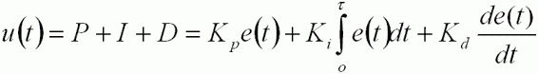

где:
u (t) — наша Функция;
P — пропорциональная составляющая;
I — интегральная составляющая;
D — дифференциальная составляющая;
e (t) – текущая ошибка;
Kp — пропорциональный коэффициент;
Ki — интегральный коэффициент;
Kd — дифференциальный коэффициент;
Есть воздействие, Функция (u(t)). Она состоит из трех составляющих – Пропорциональной, Интегральной и Дифференциальной (отсюда и ПИД-регулятор). Формула в вышеприведенном виде неудобна для расчетов
В программной реализации, переходим к дискретной реализации:
u(t) = P (t) + I (t) + D (t);
P (t) = Kp * e (t);
I (t) = I (t — 1) + Ki * e (t);
D (t) = Kd * {e (t) — e (t — 1)};
Вычисляем сумму трех составляющих. Каждая из них определяется своими коэффициентами. Если данный коэффициент нулевой, то составляющая в вычислении не участвует. С этой формулой мы и будем работать далее.

ПРОПОРЦИОНАЛЬНАЯ СОСТАВЛЯЮЩАЯ
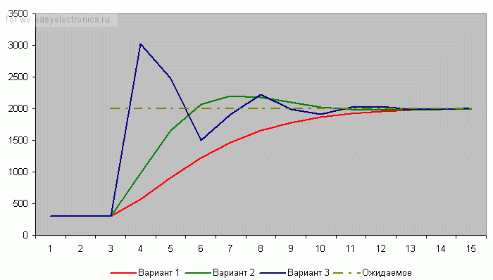
Первый коэффициент – пропорциональный. Он самый очевидный и понятный Рассмотрим влияние на результат пропорционального коэффициента.

«Ожидаемое» – это то, что мы хотим получить. Вначале оно равно какому-то низкому значению (в нашем примере – это обороты двигателя).
Сделаем первый вариант: Kp = 2. Посмотрим на красную линию. Обороты начали расти – ошибка стала снижаться – значение коррекции постепенно растет — красная линия растет (обороты двигателя увеличиваются). Но процесс достаточно медленный
Попробуем другой коэффициент: Kp = 5. Зеленая линия. Результат достигнут быстрее– на 6-ом шаге.
А что если коэффициент сделать еще больше? Kp = 20. Синяя линия –– сразу перелет. Начинаются колебания. Они, затухающие.
Если увеличивать коэффициент больше, то такие колебания могут стать незатухающими. Система начнет колебаться все больше и больше, тут уже все зависит от конкретной системы.
ИНТЕГРАЛЬНАЯ СОСТАВЛЯЮЩАЯ
Эта составляющая накапливает ошибку (как и любой интегратор). Т. е. постепенно накапливается эта самая ошибка, интегратор «наполняется» и его воздействие увеличивается. Эффект от такого накопления не мгновенен — ибо ошибка должна накопиться, на что уходит некоторое количество шагов алгоритма.
Рассмотрим случай, когда Kp = 5, а Ki будем менять:
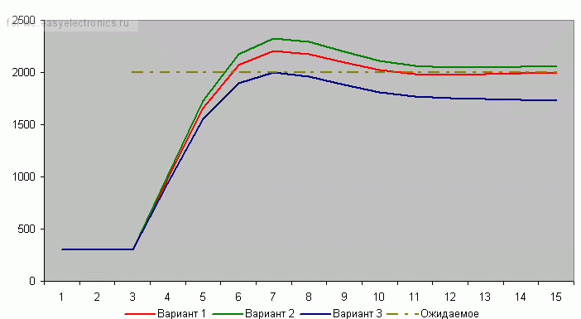

Вариант 1 (красный) – Ki = 0.
Вариант 2 (зеленый) – Ki = 0.2.
Вариант 3 (синий) – Ki = -0.3.
Использование положительного коэффициента (зеленая линия) в данном случае, пожалуй, ничего нам не дало. А вот отрицательный коэффициент (синяя линия) очень даже неплохо помог! Но вот только линяя пошла вниз, и потом она приведет к раскачиванию системы… (но на практике раскачивания системы, как правило, не происходит, т. к. постоянно будут коррекции текущего состояния)
Итак, интегральная составляющая позволяет сгладить резкий эффект пропорциональной составляющей.
ДИФФЕРЕНЦИАЛЬНАЯ СОСТАВЛЯЮЩАЯ
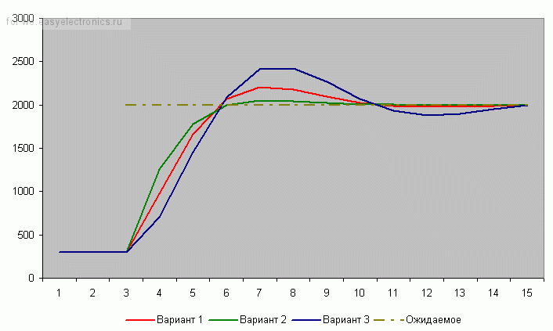
Эта составляющая пропорциональна темпу изменений. Как подсказали в комментариях, она «придает ускорение».
Как и ранее, Kp = 5, а Kd будем менять:

Вариант 1 (красный) – Kd = 0.
Вариант 2 (зеленый) – Kd = 0.2.
Вариант 3 (синий) – Kd = -0.2

В предлагаемой работе рассматривается конструкция автоматизированной тележки для транспортировки груза.
На первом этапе рассматриваются основные конструкционные элементы. Их конструкция предполагает максимальную унификацию. Под унификацией понимается многократное применение в конструкции одних и тех же деталей, узлов, форм поверхностей.
Унификация в технологическом процессе — это сокращение номенклатуры используемого при изготовлении изделия инструмента и оборудования.
Конструкция разрабатываемого конвейера должна содержать следующие элементы:
- главный привод тележки;
- система датчиков для определения внешнего освещения;
- система датчиков, определяющая периметр помещения;
- вспомогательный привод;
- система приёмных лотков;
  - Конструктивные особенности тележки
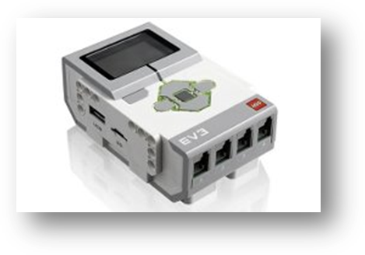
Техническая часть модели представляет собой два независимых электродвигателя, управляемых программируемым логическим контроллером.
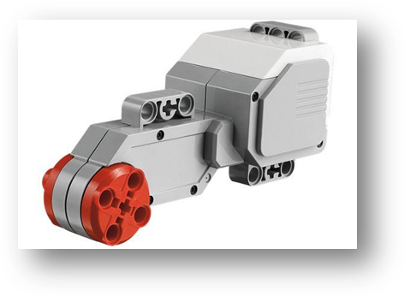

КОНТРОЛЛЕР EV3
ЭЛЕКТРОДВИГАТЕЛЬ НЕЗАВИСИМОГО УПРАВЛЕНИЯ КОЛЕСАМИ

Все элементы объединены между собой единой рамой.
В качестве источника данных используются 4 датчика освещенности, которые включены в режим измерения внешнего освещения.

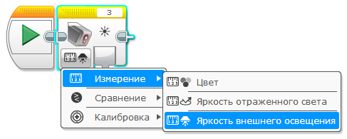

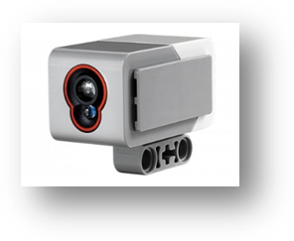

Включение режима измерения внешнего освещения
датчика цвета

1.3 Калибровка датчиков.
Выбор датчиков для разрабатываемой конструкции основывается на оптимальном соотношении простоты конструкции, надежности работы и точности срабатывания. Для повышения точности определения уровня освещенности производим калибровку датчика на максимальный и минимальный уровень:
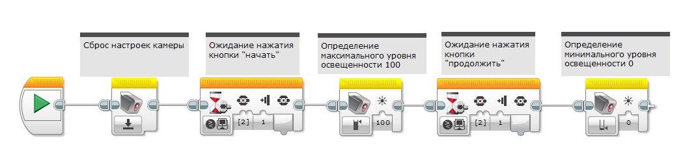
Датчик освещенности представляет собой камеру, определяющую уровень освещенности в пределах значений условной переменной 0…100.

II. Реализация алгоритмов работы тележки
2.1 Описание алгоритмов сортировки
В основу исследуемого алгоритма положен принцип пид-регулирования.
В общем случае алгоритм следующий.
Мы хотим управлять оборотами и мощностью двигателя Для этого есть шаговый двигатель. Также у нас есть данные поступающие от 4 датчиков освещенности. Управление объектом выполняется шаговым двигателем. Для данного алгоритма получаем следующее:
- Объект — двигатель автомобиля;
- Измерение производится для 1) оборотов двигателя (в нашем случае – промежуток времени между соседними импульсами тахометра, которых два на один оборот) и 2) температуры двигателя (сопротивление терморезистора);
- Воздействие направлено на обороты двигателя, для чего регулируется заслонка воздуха. Регулируется она шаговым двигателем. Значит, мы задаем степень смещения для шагового двигателя;
- Расчет — вычисление требуемого смещения в зависимости от 1) оборотов двигателя, 2) температуры двигателя, 3) текущего состояния шагового двигателя;
- Общение в данном случае отсутствует (впрочем, я выведу наружу COM-порт для настройки/диагностики устройства).
2.2 Программная реализация алгоритма
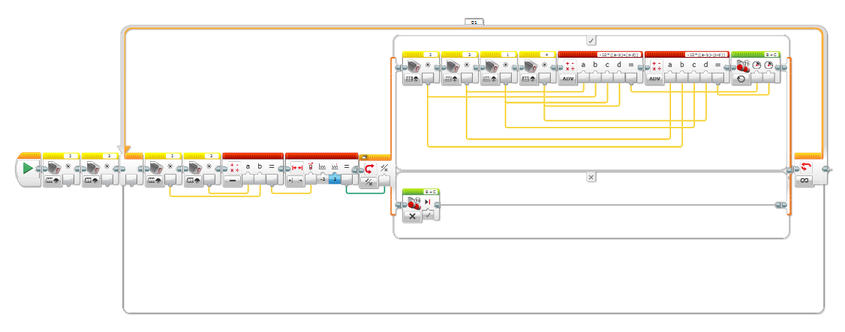

2.3 Инструмент реализации алгоритмов
Все алгоритмы реализуются с помощью специального языка программирования в среде разработки LabVIEW. Используются следующие программные блоки:
- блок инвертирования (рисунок А1). Блок инвертирования мотора изменяет направление вращения мотора. При инвертировании вращения мотора программный блок, который обычно поворачивает мотор в направлении по часовой стрелке, будет поворачивать мотор против часовой стрелки.
- блок вращения (рисунок А2) большого мотора. Блок «Большой мотор» управляет большим мотором. Вы можете включать или выключать мотор, управлять его уровнем мощности или включать мотор на определенное количество времени или оборотов.
- блок ожидания (рисунок А3). Блок ожидания заставляет вашу программу ждать чего-либо, прежде чем перейти к следующему блоку в последовательности. Можно ждать определенное количество времени до тех пор, пока датчик не достигнет определенного значения, или пока значение датчика не изменится.
- блок математики (рисунок А4). Блок математики выполняет математический расчет в своих вводах и выдает результат.
- блок запуска среднего мотора (рисунок А5). Блок «Средний мотор» управляет средним мотором. Вы можете включать или выключать мотор, управлять его уровнем мощности или включать мотор на определенное количество времени или оборотов.

Заключение
В ходе проведённой работы была апробирована конструкция транспортировочной тележки под управлением 4-х датчиков освещенности.
Были предложены следующие унифицированные элементы:
- главный привод тележки;
- система датчиков для определения внешнего освещения;
- система датчиков, определяющая периметр помещения;
- вспомогательный привод;
- система приёмных лотков;
Используя разработанную конструкцию, были апробирован алгоритм сортировки. По результатам тестирования были сделаны следующие выводы:
- алгоритм позволяет перемещать автоматически тележку при изменении пятна максимальной освещенности в помещении;
- скорость обработки информации программируемым логическим контроллером EV3 является достаточной для организации такой работы.
В качестве дальнейшего развития проекта наиболее перспективным является создание транспортировочных тележек с возможностью погрузки/выгрузки груза, что позволит одному устройству перемещать несколько объектов.

Список информационных источников

1. Лускань О. А. Основы теории импульсных инерционных конвейеров: автореферат диссертации. -Новочеркасск, 2011.- 36 с.
2. Аипов Р. С. Повышение эффективности технологических машин в АПК применением линейного асинхронного электропривода с накопителями механической энергии: автореферат диссертации. -Уфа, 2006. -332 с.

3. Петков О. Н. Разработка и исследование системы автоматического управления скоростью ленточного конвейера по входному грузопотоку: автореферат диссертации.- Москва, 2007. -114 с.
4. Минаев И. Г., Самойленко В. В.. Программируемые логические контроллеры: учебное пособие. -Ставрополь, 2009. -100 с.
5. Рюмик С.М. 1000 и одна микронтроллерная схема: учебное пособие. -Москва 2010.
-400 с.

ПРИЛОЖЕНИЕ А

ИНСТРУМЕНТЫ ПРОГРАММНОЙ РЕАЛИЗАЦИИ
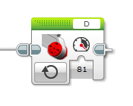
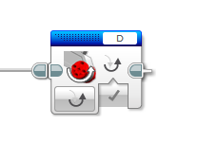

Рисунок 1 – Блок инверсии основного электромотора
Рисунок 2 – Блок управления основным электромотором

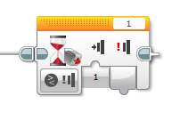

Рисунок 3 – Блок ожидания сигнала с датчика

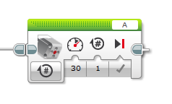
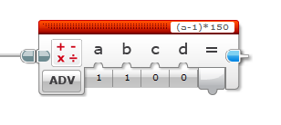

Рисунок 4 – Блок математических действий
Рисунок 5 – Блок управления вспомогательным электромотором

